東京シティガイドと行く「健康増進歩こう会」
江 戸 の 紅 葉 狩 り を 想 い 歩 く
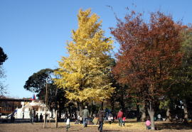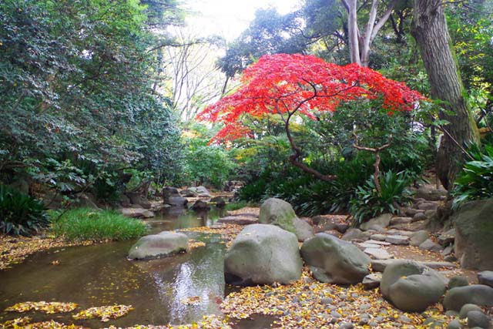
○晩秋の半日、都内の名庭園、社寺、紅葉で色づく公園などを東京シティガイドクラブの案内で巡ります。
○「六義園」「旧古河庭園は、時間の関係から入園はしませんが、いずれも国の名勝に指定されています。「七社神社」は、「江戸名所図会」にも描かれている古刹。桜で有名な「飛鳥山公園」は秋の紅葉も楽しめます。王子の地名の由来となった「王子神社」、広重も描いた「王子稲荷神社」を経て、ヤマモミジが見事に色づく「名主の滝公園」まで散策します。江戸時代に遡る歴史を想いながら、紅葉を楽しんで下さい。
皆さまのご参加をお待ちしています。 （約5.5㎞ 2時間30分のｳｫｰｷﾝｸﾞ）
で 巡り、東京の都市づくりの躍動をお伝えします
○この流域は、戦前、都心に通うサラリーマンのための郊外 1. 日 時 平成３０年１１月２８日(水) ９時３０分～１２時 （雨天決行）
2. 参加資格 都民、都区退職者等で、ご自身で歩行できる方
3. 募集人員 ５０名
4. 集 合 ９時３０分（時間厳守）JR駒込駅北口改札集合
5. コ ー ス JR駒込駅(出発) →（六義園 →旧古河庭園） →七社神社 →飛鳥山公園 →王子神社 →王子稲荷神社 →名主の滝公園（解散）
6. 参 加 費 無 料（有料施設には入館しません）
7. 申込方法
往復はがき「往信欄」に、「紅葉」と明記のうえ、参加者全員の、①氏名（３人まで可）、②性別・年齢、③〒番号・住所、並びに④代表者の電話番号を記入、「返信欄」に代表者の、ア氏名、イ郵便番号・住所を記入して、１０月３日（水）～１０月
２４日（水）までに、下記までお送りください。 申込み多数の場合は抽選になります。結果は、１０月下旬に通知します。
8. 留意事項・・ツアー中の事故等による損害は、参加者の自己責任となります。
【申込先】 〒104-0043中央区湊 １-１２-１１ 八重洲第七長岡ビル４階
(一財)東京都弘済会 東京まち見学会担当（電話 03-3551-1101）

【共 催】 （一社）東京都交友会 ﾎｰﾑﾍﾟｰｼﾞ：
東京都弘済会

